- 配置
实验环境：SQLite
机器配置：windows11
- 实验内容

- 按下面的结构和内容建表
建立雇员表和部门表，表名为Employees和Departments，并通过外键约束实现参照完整性。

其中Employees表包含以下字段：
emp_id | emp_name | gender | hire_date | base_salary | bonus | subsidy | dept_id

并插入以下数据：
(1001, '张三', '男', '2020-03-15', 6000.00, 1000.00, 300.00, 3)
(1002, '李四', '女', '2021-06-20', 7000.00, 800.00, 200.00, 2)
(1003, '王五', '男', '2019-11-10', 9000.00, 2000.00, 500.00, 3)
(1004, '张菲', '女', '2022-01-05', 5000.00, 500.00, 100.00, 1)
(1005, '孙伟', '男', '2023-09-12', 6500.00, 700.00, 200.00, 4)
(1006, '赵武', '男', '2021-02-18', 8000.00, 1500.00, 400.00, 3)
(1007, '周韵', '女', '2018-07-22', 9500.00, 2500.00, 500.00, 2)
(1008, '张亦明', '男', '2020-10-11', 7200.00, 900.00, 300.00, 4)
(1009, '郑文', '女', '2019-12-25', 5800.00, 600.00, 200.00, 1)
(1010, '冯俊', '男', '2023-04-10', 6700.00, 500.00, 150.00, 5)

Departments表包含以下字段：
dept_id | dept_name | location

插入以下数据：
(1, '人事部', '广州'),
(2, '财务部', '深圳'),
(3, '技术部', '深圳'),
(4, '市场部', '广州'),
(5, '行政部', '深圳');

建表：
-- 创建部门表
CREATE TABLE Departments (
dept_id INT PRIMARY KEY,
dept_name VARCHAR(50) NOT NULL,
location VARCHAR(50) NOT NULL
);

-- 创建雇员表（通过dept_id关联部门）
CREATE TABLE Employees (
emp_id INT PRIMARY KEY,
emp_name VARCHAR(50) NOT NULL,
gender CHAR(2) NOT NULL,
hire_date DATE NOT NULL,
base_salary DECIMAL(10,2) NOT NULL,
bonus DECIMAL(10,2) NOT NULL,
subsidy DECIMAL(10,2) NOT NULL,
dept_id INT,
FOREIGN KEY (dept_id) REFERENCES Departments(dept_id)
);

INSERT INTO Departments (dept_id, dept_name, location)
VALUES
(1, '人事部', '广州'),
(2, '财务部', '深圳'),
(3, '技术部', '深圳'),
(4, '市场部', '广州'),
(5, '行政部', '深圳');

INSERT INTO Employees (emp_id, emp_name, gender, hire_date, base_salary, bonus, subsidy, dept_id)
VALUES
(1001, '张三', '男', '2020-03-15', 6000.00, 1000.00, 300.00, 3),
(1002, '李四', '女', '2021-06-20', 7000.00, 800.00, 200.00, 2),
(1003, '王五', '男', '2019-11-10', 9000.00, 2000.00, 500.00, 3),
(1004, '张菲', '女', '2022-01-05', 5000.00, 500.00, 100.00, 1),
(1005, '孙伟', '男', '2023-09-12', 6500.00, 700.00, 200.00, 4),
(1006, '赵武', '男', '2021-02-18', 8000.00, 1500.00, 400.00, 3),
(1007, '周韵', '女', '2018-07-22', 9500.00, 2500.00, 500.00, 2),
(1008, '张亦明', '男', '2020-10-11', 7200.00, 900.00, 300.00, 4),
(1009, '郑文', '女', '2019-12-25', 5800.00, 600.00, 200.00, 1),
(1010, '冯俊', '男', '2023-04-10', 6700.00, 500.00, 150.00, 5);

- 从Employees表，查询出在2021.01.01以后入职的员工，列出emp_name, dept_id，并按emp_name升序排序。

SELECT emp_name,dept_id FROM Employees WHERE hire_date >= '2021.01.01' ORDER BY emp_name ASC;

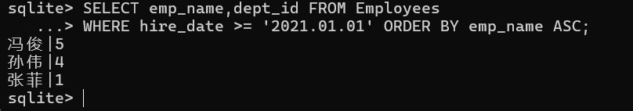

- 从Employees表，查询出名字以’张’开头并且只有两个字的雇员，列出他们的emp_name，emp_id，dept_id。

SELECT emp_name,emp_id,dept_id FROM Employees WHERE emp_name LIKE '张_' ;

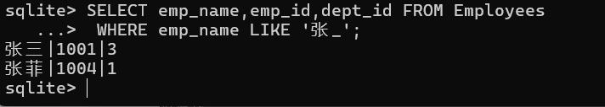

- 员工的薪资由base_salary、bonus、subsidy组成，计算总薪资，并将该列添加到employees表中。

ALTER TABLE Employees ADD total_salary DECIMAL(10,2);
UPDATE Employees SET total_salary = base_salary + bonus + subsidy;
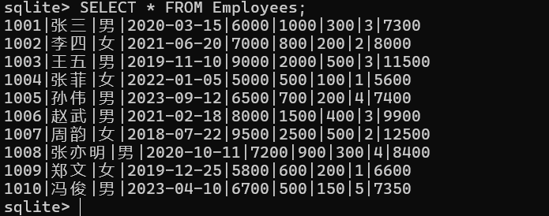

- 每个部门的总支出为该部门所有员工总薪水的和，查询总支出大于27000的部门的dept_id，dept_name，人数，总支出。

SELECT d.dept_id,d.dept_name, COUNT(e.emp_id) AS 人数,SUM(e.base_salary + e.bonus + e.subsidy) AS 总支出 FROM Departments d LEFT JOIN Employees e ON d.dept_id = e.dept_id GROUP BY d.dept_id, HAVING SUM(e.base_salary + e.bonus + e.subsidy) > 27000;

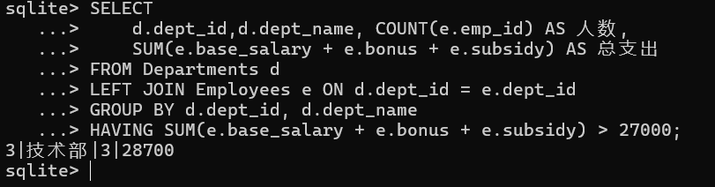

三、个人总结
在第五小题中，一开始忘记了WHERE与HAVING的差异，采用了WHERE后报错，后来想起WHERE适用于筛选原始数据行，而对于分组后数据的筛选，即聚合函数要用HAVING，同时我学习到可以用比如d,e等简单字符来代替department.dept_id等，只需要后面写出FROM Departments d即可。

